1. Файл .pro – главный файл проекта

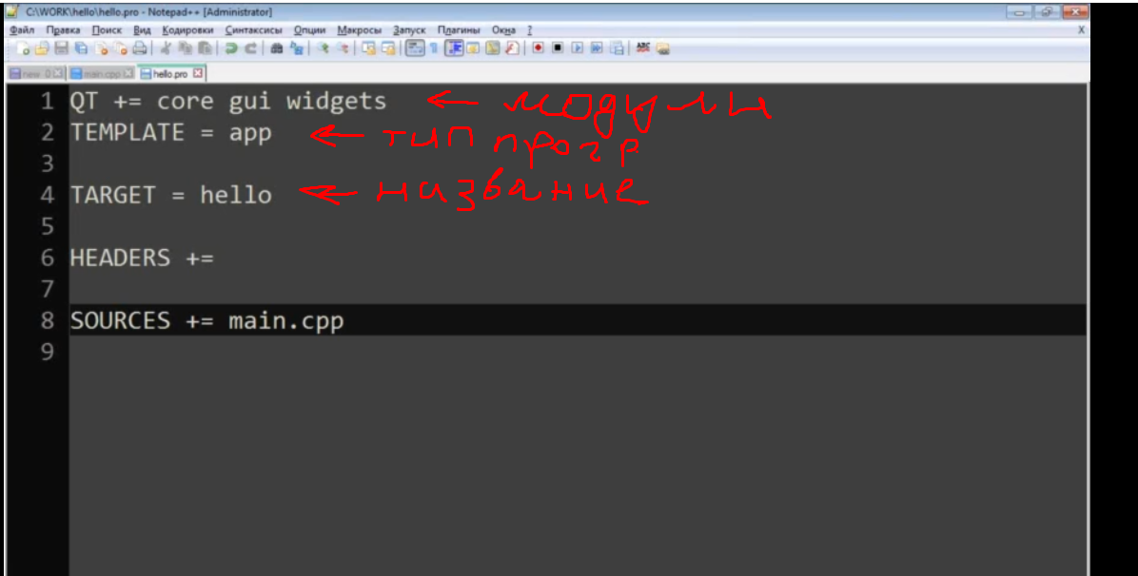

1. Контейнер вызывает деструктор виджета внутри
2. Макрос Q_Object(в классе производном от QWidget этот макрос метаобъекта обязателен, а если класс не производный от QWidget, то не обязательно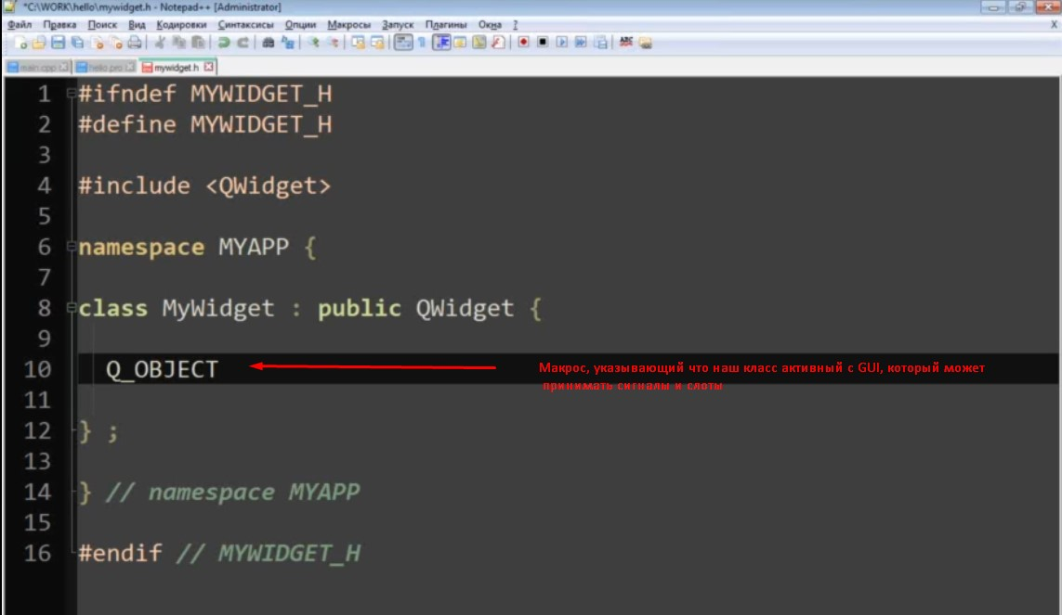
3. Классы своего проекта принято писать в своей области видимости namespace
4. После того как мы добавили файл к нашему проекту, его надо добавить в про файл

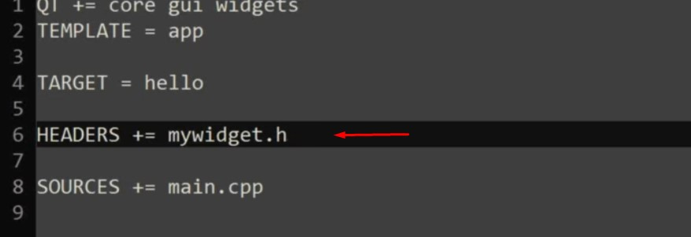

1. Соединение сигнала со слотом

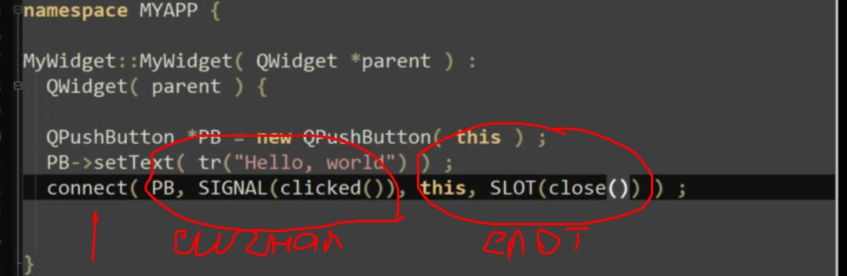

1. Для отображения текста на кнопке только через tr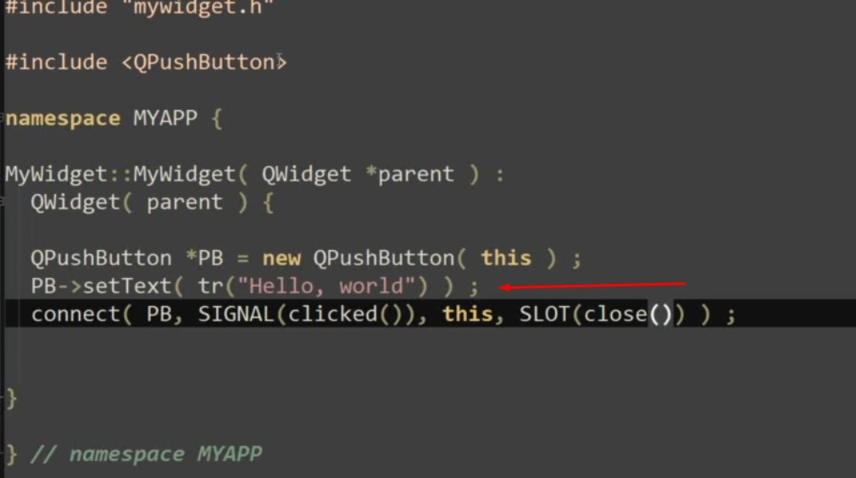
2. Локализация

Для локализации все необходимые надписи должны быть литералами ( tr)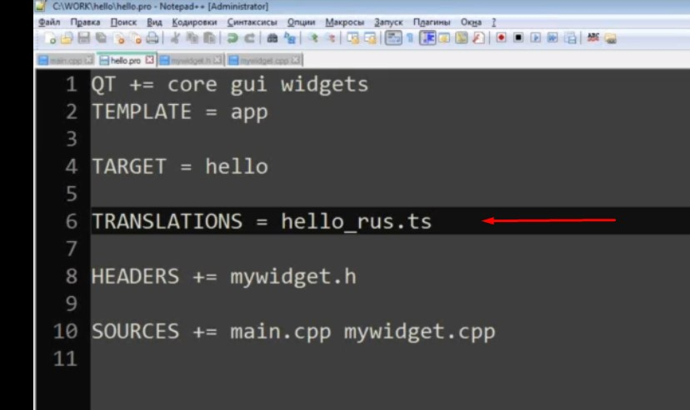

Так же в про файле добавляем перечень модулей, подлежащих переводу

Далее в лингвисте важно оставить исходный язык POSIX

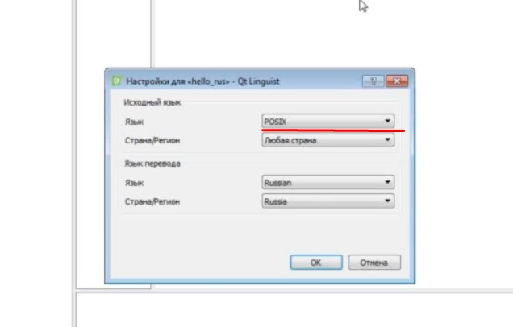

Так выглядит реализация локализации: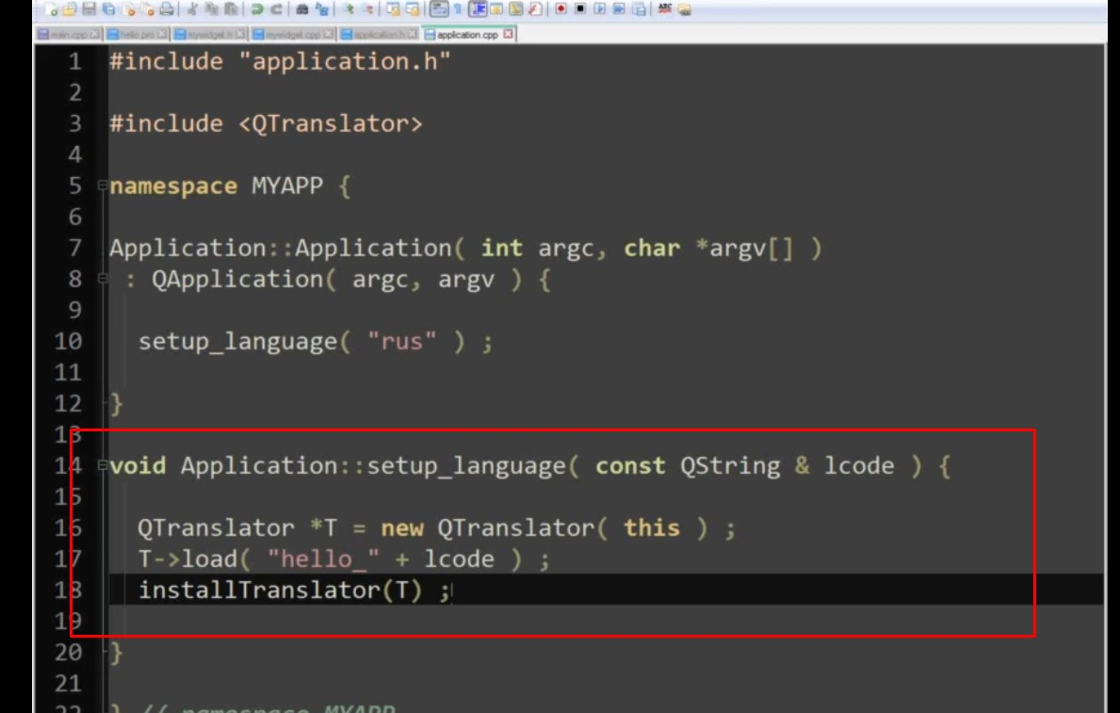

**ЛОКАЛИЗАЦИЯ ДЕЛАЕТСЯ ТОЛЬКО ИЗ КОМАНДНОЙ СТРОКИ!!!!!!! (показано в 2-1)**